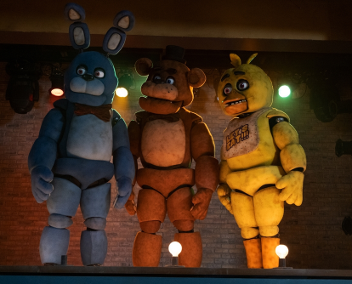
Pět nocí u Freddyho
(Five Nights At Freddy´s)
Premiéra: 2. 11. 2023

UIP – Universal, USA, 2023
Režie: Emma Tammi
Scénář: Scott Cawthon, Seth Cuddeback, Emma Tammi
Kamera: Lyn Moncrief
Hudba: The Newton Brothers
Hrají: Josh Hutcherson, Matthew Lillard, Elizabeth Lail, Kevin Foster

Přežít pět nocí může být neskutečná dřina. Zvlášť když jste nočním hlídačem, jenž hlídá uzavřenou pizzerii, ve které straší. Legendární online hra (Five Night At Freddy´s) se stala předlohou hororu Pět nocí u Freddyho, který slibuje větší než malé množství lekaček.
V kůži Mika (Josh Hutcherson), hlavního hrdiny Pěti nocí u Freddyho, byste určitě být nechtěli. Sám pečuje o desetiletou sestru Abby a dosud se nevyrovnal s neobjasněným zmizením dalšího sourozence před více než deseti lety. Čerstvě bez práce a s perspektivou, že přijde o Abbyino opatrovnictví, přijme práci nočního hlídače v uzavřené pizzerii Freddyho Fazbeara. Na první pohled se to může zdát jako pohodová a nenáročná práce, jenže Mike záhy zjistí, že Freddyho restaurace skrývá četná překvapení a že většina z nich není ani trochu příjemná. Nevysvětlitelné události, do nichž se Mike zaplétá čím dál víc, ho postupně zavedou situace, která připomíná tu nejděsivější noční můru, jakou si můžete představit. Zdánlivě nudná šichta se tak mění v boj o život, ve kterém soupeř nehraje ani trochu podle pravidel.
Scott Cawthon, tvůrce úspěšných videoher, stvořil v roce 2014 herní fenomenón na základě velmi jednoduché premisy, když z na první pohled roztomilých loutek stvořil monstra, která šla hráčům po krku. Ze hry Five Nights At Freddy´s a jejích pokračování se stal obrovský fenomén, jehož si pochopitelně všimli i filmaři. Práva nakonec získal Jason Blum, majitel hororového molochu Blumhouse, který si Scotta Cawthona získal především tím, že chtěl, aby filmaři především mysleli na fanoušky původních her. „Kdyby nebylo lidí, kteří té hře od začátku věřili a hráli ji, nebyl by ani film. Především oni by si ho proto měli užít,“ říká Cawthon.

Přístupnost: nevhodné pro děti do 12 let
Žánr: horor
Verze: anglicky s českými titulky
Stopáž: 105 min
Formát: 2D DCP, zvuk 5.1, 7.1, ATMOS
Monopol do: 2. 11. 2026
Programování: Zuzana Černá, GSM: 602 836 993, cerna@cinemart.cz
Filmy si objednejte na www.disfilm.cz

